**Relatório para o projeto 2- “Integer Multifind”**

**Grupo:** Mochileiros das Galáxias

**Integrantes:**

Andrey Toshiro Okamura - 213119

Gustavo Adrien Polli -

Mateus Pim Santos -

**TADS** - Sistemas operacionais

**Repositório Github:** <https://github.com/mateuspim/IntegerMultifind>

**Playlist com vídeos:** <https://www.youtube.com/playlist?list=PLGJJ1MuuVngsFRPf6fbDzOTE3W5hx6dYK>

**Problema:**

Há vários (n≥1) arquivos que contém números inteiros aleatórios e não ordenados. O programa deverá utilizar múltiplos threads para, em todos os n arquivos, encontrar um determinado valor, e informar em que linha está este número.

**Algoritmo em alto nível para solução do problema:**

Aqui será apresentado o algoritmo utilizado em “main.c”.

1. Etapa de leitura de arquivos:
   1. Separação e interpretação do array de entrada;
   2. Recebe os inteiros dos arquivos e aloca em um vetor;
   3. Fornece os valores início e fim de busca para as structs;
2. Etapa de construção/execução de threads:
   1. Inicialização das threads;
   2. Criação de threads de acordo com o número fornecido na entrada, para executar a função “IntegerMultifind”, que verifica a existência do valor procurado.
3. Etapa de exibição dos resultados; nela é chamado a função “printNumArray”, que:
   1. Caso o valor verificador for -1, foi passado para outro arquivo;
   2. Caso o valor seja -2, dado pelo “IntegerMultifind”, o número procurado foi encontrado;
   3. Caso opróximo valor do array for -1 e o número não foi encontrado, informa a inexistência do número.

**Instruções de Compilação:**

Está sendo disponibilizado duas formas de compilação, automático e manual.

Automático:

No caso automático, o comando permite a criação de um dado número de arquivos e a execução do programa, além da compilação.

Em um terminal ou interpretador de comando, digite:

“sh automate.sh”

Manual:  
 O caso manual pode ser usado se desejar realizar todo o procedimento passo a passo, ou se não utilizou o *automate.sh*. Comando:  
“make”  
 Caso queira limpar a saída, é possível utilizar o comando:  
“make clean”

Observações:  
 O sub-módulo *random* é um programa auxiliar para o projeto, e pode ser encontrado na pasta random no repositório Github, incluindo um guia de uso. *Se está usando o automate.sh, não é necessário acessar os módulos manualmente.*

**Instruções de Uso:**  
 Em um terminal ou interpretador de comando, digite:  
“./multifind 16 123 arq1.in arq2.in arq3.in”  
 Onde:  
 16 é o número de threads a serem utilizados;  
 123 é o inteiro a ser procurado;  
 arq1.in, arq2.in, arq3.in são os arquivos a serem buscados.

**Gráfico com tempo de execução:**

Para este projeto foi utilizado o processador Intel Core i5-3570 @ 3.40GHz. Os dados foram obtidos através do retorno fornecido pelo próprio programa, desconsiderando o tempo de leitura e o tempo de exibição dos resultados.

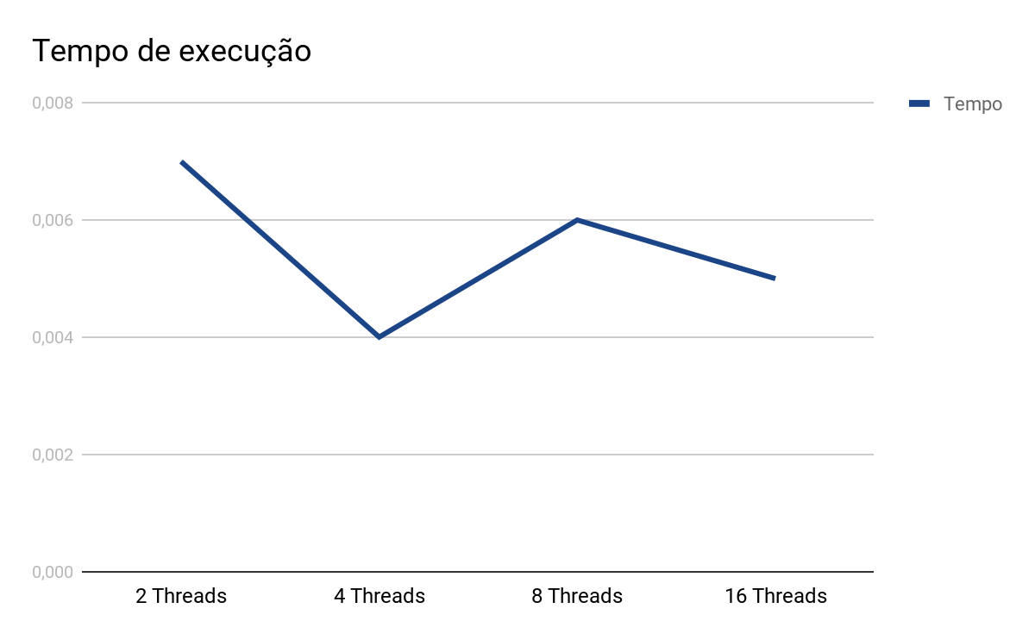

Em 2 Threads, o tempo de execução foi:

Em 4 Threads, o tempo de execução foi:

Em 8 Threads, o tempo de execução foi:

Em 16 Threads, o tempo de execução foi:

**Conclusões:**